Cestovný ruch
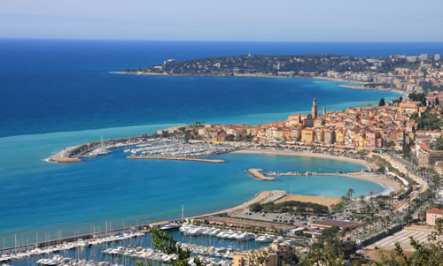
Prímorských sídel
Menton
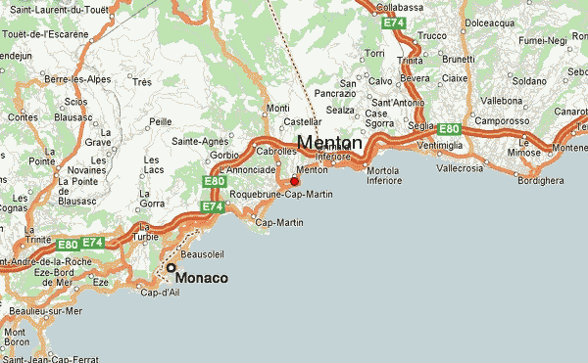
Menton je pobrežné mesto pri Stredozemnom mori na Azúrovom pobreží. Nachádza sa pri taliansko-francúzskej hranici. Patrí do Francúzska. Má rozlohu 14,05 km² a má 28 926 obyvateľov.
Menton má prívlastok ,,Perla Francúzska,, a tou perlou skutočne je. Svojím čarom vás upúta tyrkysovým morom, pokojom, slnkom a tiež typickými francúzskymi uličkami.
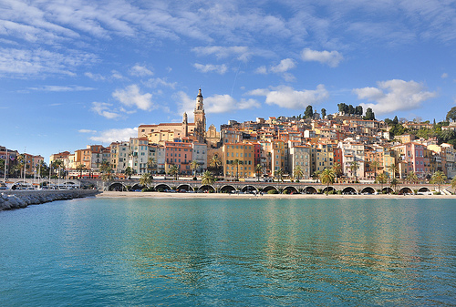
V meste sa každoročne koná Festival citrónov a tiež Festival orchideí. Jednou z najznámejších historických pamiatok Mentonu je Bazilika Saint-Michel s unikátnou zvonicou, ktorej vznik sa datuje do roku 1619. V Mentone sa tiež nachádza známa záhrada Citronneraie, ktorú botanici považujú za raj. Nachádza sa v nej aj niekoľko vzácnych exotických rastlín.
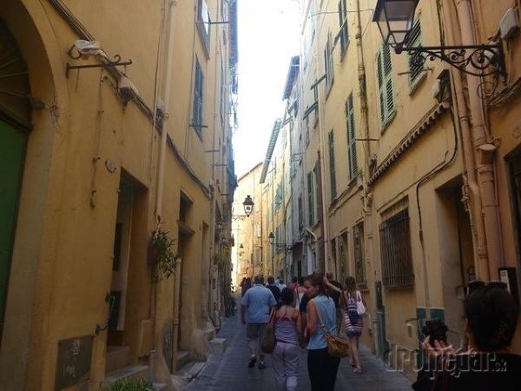
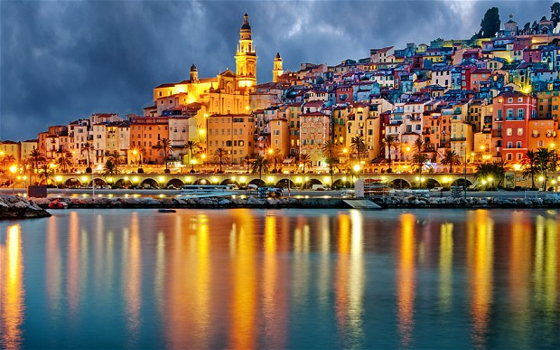
Toto mesto som si vybrala preto, pretože som ho v roku 2011 navštívila. Kúpať sa v tyrkysovom mori je skutočne na nezaplatenie. Menton nie je preplnený turistami, ktorý sa hrnú skôr do blízkeho Monaka alebo do Cannes. Je to krásne malebné francúzske mestečko, kde môžete stretnúť rovnako talianov ako francúzov. Myslím si, že Menton určite stojí za navštívenie. Je to zážitok na celý život.

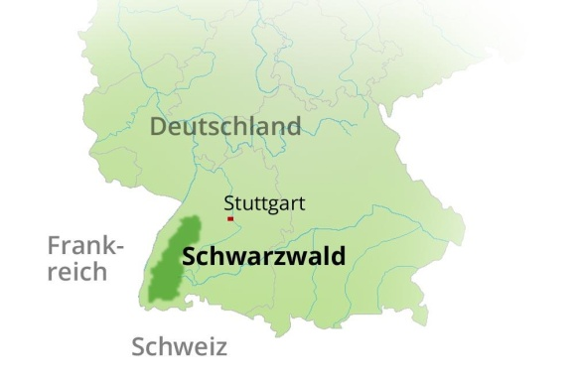
Horských sídel
Schwarzwald
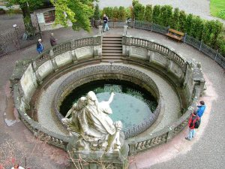
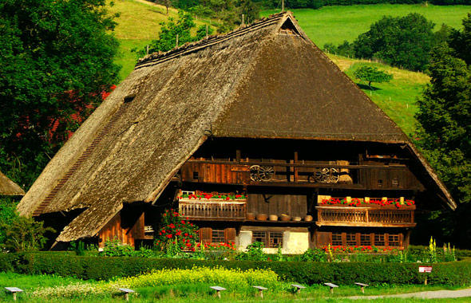
Schwarzwald alebo Čierny les je pohorie na juhozápade Nemecka, v spolkovom štáte Bádensko-Württembersko. Najvyšším vrcholom je hora Feldberg s výškou 1,493 metrov. Táto oblasť je takmer obdĺžnikového tvaru a má dĺžku 200 km a šírku 60 km. Pramení tu aj naša najväčšia rieka Dunaj, ktorú pod latinským názvom Danubius poznali už starí Rimania. O nájdení prameňa tejto rieky existuje mnoho legiend. Pri návšteve Čierneho lesa by sme určite nemali vynechať mesto Donaueschingen kde sa nachádza prameň rieky Dunaj - tento prameň označili rimania a nie je to skutočný prameň rieky Dunaj. Ten sa nachádza na sútoku riek Breg a Brigach. Nájdeme tu tiež aj množstvo nemeckých hradov, rovnako ako múzeá, ako je napríklad Schwarzwälder Freilichtmuseum Vogtsbauernhof. Čierny les je vyhľadávaný aj filmármi. Bol tu natáčaný seriál Doktor z hôr. Schwarzwald bol zaradený aj medzi 7 nových divov prírody.
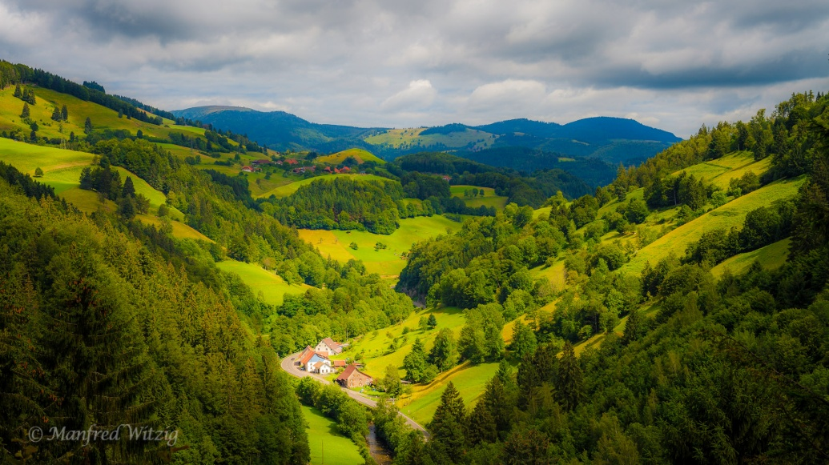
Túto lokalitu som si vybrala preto, pretože by som ju raz chcela navštíviť. Myslím si, že v Schwarzwalde je nádherná nedotknutá príroda, plná zvierat, ktorú nenájdeme len tak v nejakom hlučnom meste. Určite by to stálo za navštívenie.
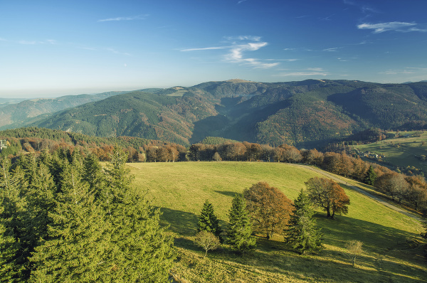
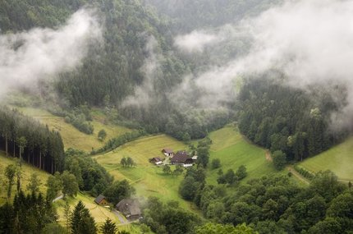
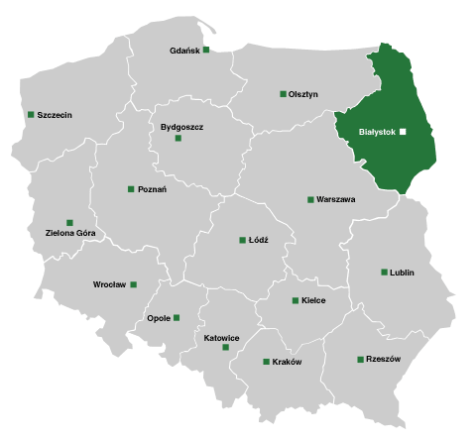
Sídel
Białystok
Białystok je najväčšie a hlavné mesto Podleského vojvodstva. Nachádza sa v Poľsku v západnej časti makroregiónu Wysoczyzna Białostocka. Nachádza sa 188 km severovýchodne od Varšavy a 54 km od hraníc s Bieloruskom. Je významnou železničnou križovatkou.
Je to dôležité univerzitné mesto.
Prvá zmienka o meste Białystok je z roku 999.
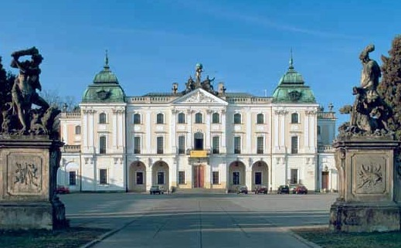
Mesto má rozlohu 102 km² a žije tu 294 830 obyvateľov.
Jednou z dominánt Białystoku je určite Palác Branických, ktorý môžete zaregistrovať už pri vstupe do mesta. Ďalšie pamiatky v meste sú: pravoslávný chrám sv. Mikuláša, kostol sv. Rócha, Dom Koniuszego z roku 1771 či Palác Ľubomírskych.
Zajímavosťou tohto mesta je, že sa tu narodil Ludvík Lazar Zamenhof, tvorca umelého jazyka esperanto.
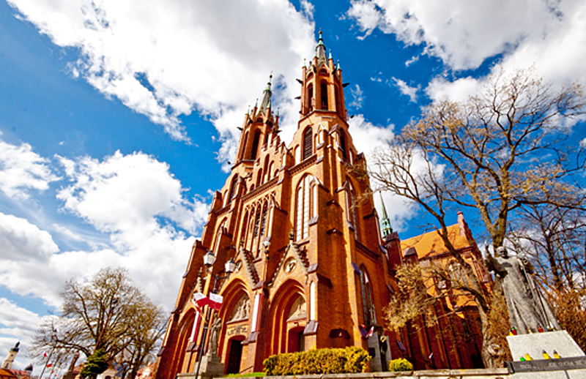
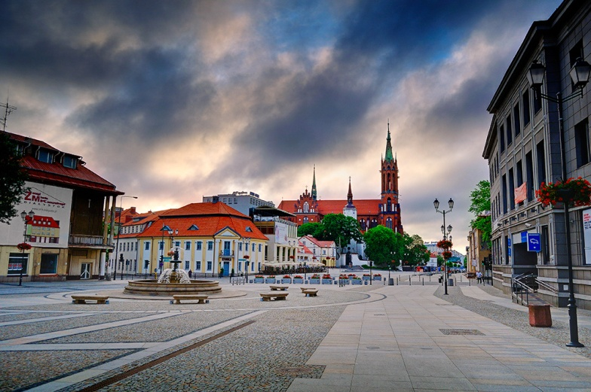
Toto mesto som si vybrala preto, pretože ma už na prvý pohľad zaujalo svojimi historickými budovami aj svojou atmosférou. Bola som tu v roku 2011 a musím povedať, že by som sa tu chcela vrátiť znova. Toto poľské mesto dýcha históriou a má svoj osobitné čaro, ktorému nik neodolá.

Zdroje
Menton
http://sk.wikipedia.org/wiki/Menton
http://dromedar.topky.sk/cl/1000131/1325329/Menton-ocari-vonou-citronov--azurovym-morom-i-francuzskou-architekturou

Schwarzwald
http://sk.wikipedia.org/wiki/Schwarzwald
http://world.new7wonders.com/sk/the-new7wonders-of-nature/black-forest-germany/
http://www.webnoviny.sk/lifestyle/fascinujuce-divy-sveta-ktore-vytvoril/414571-clanok.html?from=suggested_articles
http://www.kstst.sk/pages/spriev/cyklo/drw2.htmBreg%20a%20Brigach

Białystok
http://sk.wikipedia.org/wiki/Bia%C5%82ystok
http://odcestovat.cz/destinace/evropa/polsko-bialystok/zakladni-informace/
www.bialystok.pl/
www.en.wikipedia.org/wiki/Białystok

Lívia Dreveňáková 2.A

